

ЧАСТНОЕ ПРОФЕССИОНАЛЬНОЕ ОБРАЗОВАТЕЛЬНОЕ УЧРЕЖДЕНИЕ
«СУРГУТСКИЙ КОЛЛЕДЖ ПРЕДПРИНИМАТЕЛЬСТВА» (ЧПОУ «СКП»)

КУРСОВАЯ РАБОТА

Тема: «Проектирование и разработка модуля учета выдачи оборудования сотрудникам»

ПО ПМ.01 РАЗРАБОТКА МОДУЛЕЙ ПРОГРАММНОГО ОБЕСПЕЧЕНИЯ ДЛЯ КОМПЬЮТЕРНЫХ СИСТЕМ

МДК.01.01 РАЗРАБОТКА ПРОГРАММНЫХ МОДУЛЕЙ

Специальность 09.02.07 «Информационные системы и программирование»

Выполнил:
студент группы ИСиП-23/1
Пономарев Никита Сергеевич
Руководитель:
Крючков Виталий Владимирович

Сургут, 2026 г.

СОДЕРЖАНИЕ
ВВЕДЕНИЕ 3
1 АНАЛИЗ ПРЕДМЕТНОЙ ОБЛАСТИ 6
1.1 Учёт выдачи оборудования сотрудникам 6
1.2 Обзор аналогов 7
1.3 Требования к модулю 7
1.4 Выбор средств разработки 9
Выводы по разделу 1 9
2 ПРОЕКТИРОВАНИЕ МОДУЛЯ 11
2.1 Модель данных 11
2.2 Главное правило и определение держателя 13
2.3 Архитектура модуля 14
2.4 Алгоритм оформления выдачи 15
Выводы по разделу 2 16
3 РЕАЛИЗАЦИЯ И ТЕСТИРОВАНИЕ МОДУЛЯ 17
3.1 Справочники оборудования и сотрудников 17
3.2 Выдача оборудования 18
3.3 Возврат и состояние оборудования 21
3.4 Оборудование у сотрудников и история операций 22
3.5 Хранение данных и развёртывание 24
3.6 Тестирование программного модуля 25
Выводы по разделу 3 29
ЗАКЛЮЧЕНИЕ 31
СПИСОК ИСПОЛЬЗОВАННЫХ ИСТОЧНИКОВ 32
ПРИЛОЖЕНИЕ А. ЛИСТИНГ ТЕСТОВ ОПРЕДЕЛЕНИЯ ДЕРЖАТЕЛЯ ОБОРУДОВАНИЯ 34
ПРИЛОЖЕНИЕ Б. ЛИСТИНГ ПРАВИЛ ПРЕДМЕТНОЙ ОБЛАСТИ 36
ВВЕДЕНИЕ
В каждой организации сотрудникам выдаётся оборудование: ноутбуки, мониторы, телефоны, гарнитуры, измерительные приборы, инструмент. Оборудование стоит дорого, переходит от одного сотрудника к другому, ломается, ремонтируется и в конце концов списывается. Ответственный за оборудование должен в любой момент ответить на простые вопросы: у кого сейчас находится конкретный ноутбук, что числится за сотрудником, который увольняется, в каком состоянии единицу вернули после использования и когда её выдавали в последний раз.
Актуальность темы определяется тем, что учёт выдачи оборудования во многих небольших организациях и учебных заведениях ведётся в бумажном журнале или в электронной таблице. В таких записях легко «выдать» одну и ту же единицу двум сотрудникам, забыть отметить возврат или потерять сведения о неисправности. В результате при увольнении сотрудника оборудование не возвращается, неисправная техника снова уходит в работу, а история использования восстанавливается только по памяти. Требуется простой программный модуль, который хранит справочники, фиксирует каждую выдачу и каждый возврат с датой и состоянием и сам не допускает недопустимых операций.
Степень разработанности проблемы. Задачи учёта оборудования решаются как крупными учётными системами («1С:Бухгалтерия», «1С:Управление IT-отделом», системы класса ITSM), так и электронными таблицами. Первые требуют лицензий, настройки и обучения персонала и избыточны для подразделения с несколькими десятками единиц техники; вторые не защищают от ошибок ввода и не связывают записи между собой. Поэтому разработка небольшого специализированного модуля с жёсткими правилами проверки данных остаётся практически значимой задачей.
Объект исследования – процесс выдачи оборудования сотрудникам организации и его возврата.
Предмет исследования – программный модуль учёта выдачи оборудования сотрудникам, обеспечивающий регистрацию выдачи и возврата, учёт состояния оборудования и историю операций.
Цель работы – спроектировать и разработать на платформе .NET 10 модуль учёта выдачи оборудования сотрудникам, который ведёт справочники сотрудников и оборудования, регистрирует выдачу и возврат с датой операции и состоянием оборудования, показывает список оборудования, находящегося у сотрудников, и хранит историю операций.
Для достижения цели поставлены задачи:
– проанализировать предметную область и сформулировать требования к модулю;
– выбрать и обосновать средства разработки;
– спроектировать модель данных, архитектуру и алгоритм главной операции – выдачи;
– реализовать справочники, выдачу и возврат, учёт состояния и списание, список оборудования у сотрудников и историю операций;
– разработать автоматические тесты и выполнить ручные проверки всех обязательных функций;
– подготовить инструкцию запуска и инструкцию пользователя.
Методы исследования: анализ предметной области и аналогов, объектно-ориентированное проектирование, моделирование данных (ER-диаграмма), моделирование состояний объекта, модульное тестирование, ручное функциональное тестирование.
Теоретическая значимость работы состоит в формализации правил учёта выдачи оборудования: признак «у кого находится оборудование» определяется не отдельным полем, а вычисляется по истории операций, а условия допустимости выдачи и возврата записаны в виде проверяемых правил. Практическая значимость – модуль готов к использованию в небольшой организации или учебном заведении: он запускается одной командой, хранит данные в файле базы SQLite и не требует отдельного сервера базы данных.
Работа состоит из введения, трёх разделов, заключения, списка использованных источников и приложений. В первом разделе проанализирована предметная область и сформулированы требования, во втором описано проектирование модуля, в третьем – реализация, развёртывание и тестирование.
1 АНАЛИЗ ПРЕДМЕТНОЙ ОБЛАСТИ
1.1 Учёт выдачи оборудования сотрудникам
Оборудование, которое организация передаёт сотрудникам для работы, относится к её имуществу. Федеральный закон «О бухгалтерском учёте» [1] требует, чтобы каждый факт хозяйственной жизни подтверждался первичным документом, а федеральный стандарт ФСБУ 6/2020 «Основные средства» [2] определяет порядок учёта основных средств. Трудовой кодекс Российской Федерации [3] устанавливает материальную ответственность работника за ущерб, причинённый имуществу работодателя. Поэтому для каждой единицы оборудования важно знать, кому и когда она была передана и в каком состоянии возвращена.
На практике процесс выглядит так. Ответственный за оборудование (системный администратор, заведующий хозяйством, офис-менеджер) ведёт перечень техники с инвентарными номерами. Когда сотруднику нужна единица оборудования, ответственный отмечает выдачу: что выдано, кому, когда. При возврате он осматривает оборудование, фиксирует его состояние и отмечает возврат. Неисправное оборудование отправляется в ремонт и не выдаётся до его окончания, а непригодное списывается. При увольнении сотрудника проверяется, что за ним не числится оборудование.
Без автоматизации в этом процессе возникают типичные проблемы:
– одна и та же единица может быть записана выданной двум сотрудникам, если ответственный забыл отметить возврат;
– состояние при возврате не фиксируется, и неисправная техника снова уходит в работу;
– чтобы узнать, что числится за сотрудником, нужно просматривать весь журнал;
– записи можно исправить задним числом, и история использования оборудования теряется;
– уволенному сотруднику по ошибке выдаётся оборудование, а за увольняющимся остаётся невозвращённое.
1.2 Обзор аналогов
Для сравнения рассмотрены три распространённых способа учёта: учётная система «1С», специализированные системы учёта IT-активов (класса ITSM) и электронная таблица. Сравнение по критериям, важным для задачи, приведено в таблице 1.
Таблица 1 – Сравнение способов учёта выдачи оборудования
Критерий | «1С» | ITSM-система | Таблица Excel | Разрабатываемый модуль
Кто сейчас пользуется оборудованием | да | да | вручную | да, вычисляется автоматически
Запрет повторной выдачи | настраивается | да | нет | да
Состояние при возврате | частично | да | вручную | да, обязательно
История операций | да | да | частично | да
Стоимость | платная лицензия | подписка | входит в офисный пакет | бесплатно
Сложность освоения | высокая | высокая | низкая | низкая
Работа без сервера | да (локальная установка) | нет | да | да

Из сравнения видно, что крупные системы полностью решают задачу, но избыточны и дороги для небольшого подразделения, а таблица не защищает от ошибок. Разрабатываемый модуль занимает промежуточное положение: он прост в освоении и развёртывании, но строго проверяет каждую операцию.
1.3 Требования к модулю
Требования сформулированы по заданию на курсовую работу: реализовать справочники сотрудников и оборудования, регистрацию выдачи и возврата, дату операции и состояние оборудования; предусмотреть список оборудования, находящегося у сотрудников, и историю операций. Функциональные требования приведены в таблице 2.
Таблица 2 – Функциональные требования к модулю
Код | Функция | Содержание
Ф1 | Справочник оборудования | добавление, просмотр, изменение; поиск по наименованию, инвентарному и серийному номеру; фильтры по категории, состоянию, местонахождению
Ф2 | Справочник сотрудников | добавление, просмотр, изменение, поиск; отметка увольнения вместо удаления
Ф3 | Выдача | оборудование, сотрудник, дата операции, комментарий; запрет недопустимой выдачи
Ф4 | Возврат | дата операции и состояние при возврате; сотрудник определяется автоматически
Ф5 | Состояние оборудования | «Исправно», «Есть износ», «Требует ремонта»; изменение после ремонта; списание вместо удаления
Ф6 | Оборудование у сотрудников | список выданного с датой выдачи и числом дней на руках; фильтры по сотруднику и подразделению
Ф7 | История операций | все операции с фильтрами по оборудованию, сотруднику, виду операции и периоду; история в карточках

Ограничения предметной области (главные правила модуля) сведены в таблицу 3.
Таблица 3 – Ограничения предметной области
№ | Ограничение | Пример неверного действия
1 | Нельзя выдать оборудование, которое уже находится у сотрудника | выдать ноутбук OB-0001, числящийся за Кузнецовым А. И., другому сотруднику
2 | Нельзя выдать оборудование, требующее ремонта, или списанное | выдать гарнитуру OB-0301 в состоянии «Требует ремонта»
3 | Нельзя выдать оборудование уволенному сотруднику | выдать монитор Фёдоровой Е. П.
4 | Нельзя вернуть оборудование, которое не выдано | оформить возврат монитора, лежащего на складе
5 | Дата операции не может быть в будущем и раньше последней операции по оборудованию | возврат с датой раньше даты выдачи
6 | При возврате в состоянии «Требует ремонта» неисправность описывается обязательно | возврат без комментария
7 | Нельзя уволить сотрудника, у которого на руках оборудование, и списать выданное оборудование | отметить увольнение Кузнецова А. И. с двумя единицами на руках
8 | Инвентарный и табельный номера уникальны, обязательные поля заполнены | повтор номера OB-0001, пустое наименование

Нефункциональные требования: интерфейс на русском языке; ошибки пользователя не приводят к аварийному завершению, а дают понятное сообщение; неизвестная запись даёт страницу «Запись не найдена» с кодом 404; данные сохраняются между запусками; модуль запускается на компьютере с установленным .NET SDK без дополнительной настройки.
1.4 Выбор средств разработки
Модуль разработан как веб-приложение: им можно пользоваться из любого браузера в локальной сети без установки программы на каждое рабочее место. Выбранные средства и причины выбора приведены в таблице 4.
Таблица 4 – Средства разработки
Средство | Назначение | Причина выбора
C# и .NET 10 | язык и платформа | строгая типизация, изучаются в курсе, актуальная версия с долгосрочной поддержкой
ASP.NET Core MVC [4] | веб-интерфейс и API | разделение на модели, представления и контроллеры; страницы и JSON-API в одном приложении
Entity Framework Core 10 [5, 6] | доступ к данным | работа с базой через классы C#, миграции для создания структуры базы
SQLite | хранение данных | база в одном файле, не требует сервера
xUnit [7] | автоматические тесты | стандартный инструмент тестирования для .NET
Bootstrap 5 | оформление страниц | готовые стили форм и таблиц
Git, GitHub Actions [8] | хранение версий, сборка | история изменений по этапам, автоматическая сборка и тесты после каждой отправки

Платформа .NET 10 выбрана как актуальная версия на момент выполнения работы [9]. Шаблон ASP.NET Core MVC выбран потому, что модуль состоит из нескольких связанных разделов (справочники, операции, списки), а контроллеры позволяют держать обработку запросов отдельно от предметной логики.
Выводы по разделу 1
Проанализирован процесс выдачи и возврата оборудования и выявлены проблемы ручного учёта: повторная выдача, потеря сведений о состоянии, невозвращённое оборудование уволенных сотрудников. Сравнение аналогов показало потребность в простом модуле со строгими правилами. Сформулированы семь функциональных требований, восемь ограничений предметной области и нефункциональные требования, выбраны средства разработки.
2 ПРОЕКТИРОВАНИЕ МОДУЛЯ
2.1 Модель данных
Модель данных состоит из трёх сущностей: оборудование (Equipment), сотрудник (Employee) и операция (EquipmentOperation). Оборудование и сотрудник – справочники, операция – журнал, в который добавляются записи о выдачах, возвратах, изменениях состояния и списаниях. Связи и поля показаны на рисунке 1 в соответствии с ER-диаграммой.
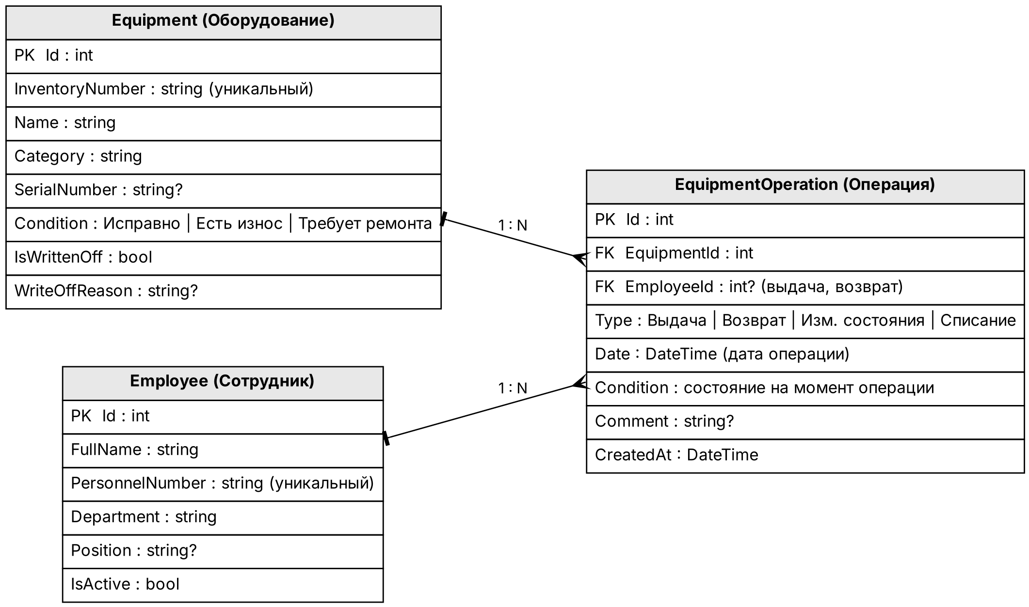
Рисунок 1 – ER-диаграмма модели данных
Описание сущностей приведено в таблице 5.
Таблица 5 – Сущности модели данных
Сущность | Поля | Ограничения
Equipment (оборудование) | Id, InventoryNumber, Name, Category, SerialNumber, Condition, IsWrittenOff, WriteOffReason | инвентарный номер обязателен и уникален; оборудование не удаляется, а списывается
Employee (сотрудник) | Id, FullName, PersonnelNumber, Department, Position, IsActive | ФИО, табельный номер и подразделение обязательны; табельный номер уникален; сотрудник не удаляется, а отмечается уволенным
EquipmentOperation (операция) | Id, EquipmentId, EmployeeId, Type, Date, Condition, Comment, CreatedAt | сотрудник обязателен для выдачи и возврата; запись не изменяется и не удаляется

Связь «оборудование – операции» имеет тип «один ко многим»: у единицы оборудования может быть сколько угодно операций, каждая операция относится ровно к одной единице. Связь «сотрудник – операции» также «один ко многим», но необязательная: у изменения состояния и списания сотрудника нет. Для обеих связей задано правило удаления Restrict – база не позволит удалить оборудование или сотрудника, у которых есть операции. Это защищает историю.
Сущности описаны классами C#. Класс оборудования приведён в листинге 1: атрибут [Display] задаёт русскую подпись поля на странице, [MaxLength] – длину столбца в базе.
Листинг 1 – Класс сущности «Оборудование» (Models/Equipment.cs, сокращённо)
public class Equipment
{
public int Id { get; set; }

[Display(Name = "Инвентарный номер")]
[MaxLength(20)]
public string InventoryNumber { get; set; } = string.Empty;

[Display(Name = "Наименование")]
[MaxLength(100)]
public string Name { get; set; } = string.Empty;

[Display(Name = "Состояние")]
public EquipmentCondition Condition { get; set; } = EquipmentCondition.Good;

public bool IsWrittenOff { get; set; } // списание вместо удаления
public string? WriteOffReason { get; set; }
public List<EquipmentOperation> Operations { get; set; } = new(); // связь 1 — N
}
Вид операции хранится перечислением OperationType (Issue – выдача, Return – возврат, ConditionChange – изменение состояния, WriteOff – списание), состояние – перечислением EquipmentCondition (Good – «Исправно», Worn – «Есть износ», NeedsRepair – «Требует ремонта»). В операции записывается состояние оборудования на момент операции, поэтому по истории видно, в каком виде единица была выдана и возвращена.
В модели нет поля «у кого сейчас оборудование». Это принципиальное проектное решение, которое описано в следующем подразделе.
2.2 Главное правило и определение держателя
Главное правило модуля: оборудование нельзя выдать, если оно уже находится у сотрудника, требует ремонта или списано, а также нельзя выдать его уволенному сотруднику. Чтобы проверить первое условие, нужно знать текущего держателя единицы. Если хранить его в отдельном поле, это поле может разойтись с журналом операций (например, при ошибке в коде или ручном исправлении базы). Поэтому держатель не хранится, а вычисляется по истории: операции выдачи и возврата данной единицы просматриваются в порядке даты (при одинаковой дате – в порядке создания), и держатель определяется по формуле (1):
H = E(последней выдачи), если после неё нет возврата; иначе H = ∅ (1)
где H – текущий держатель оборудования (∅ – оборудование на складе);
E(последней выдачи) – сотрудник, указанный в последней операции выдачи.
Выдача единицы оборудования сотруднику разрешается при одновременном выполнении условий (2):
H = ∅ ∧ ¬Списано ∧ Состояние ≠ «Требует ремонта» ∧ Сотрудник работает (2)
Дата d новой операции проверяется по условию (3):
dпосл ≤ d ≤ dсег (3)
где dпосл – дата последней операции по этой единице оборудования;
dсег – сегодняшняя дата.
Из условия (3) следует, что возврат не может быть оформлен раньше выдачи, а операции по одной единице выстраиваются во времени без противоречий. Граничный случай – операция в тот же день, что и предыдущая, – допустим: оборудование можно вернуть утром и в тот же день выдать другому сотруднику.
Возможные состояния единицы оборудования и переходы между ними показаны на рисунке 2. Каждая стрелка соответствует одной операции модуля; переходы, которых нет на схеме (например, выдача из состояния «Требует ремонта»), модуль отклоняет.
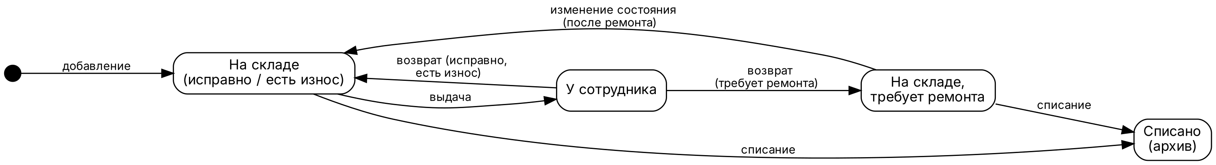
Рисунок 2 – Диаграмма состояний единицы оборудования
2.3 Архитектура модуля
Модуль построен по многослойной архитектуре (рисунок 3). Каждый слой выполняет свою задачу и обращается только к нижележащему.
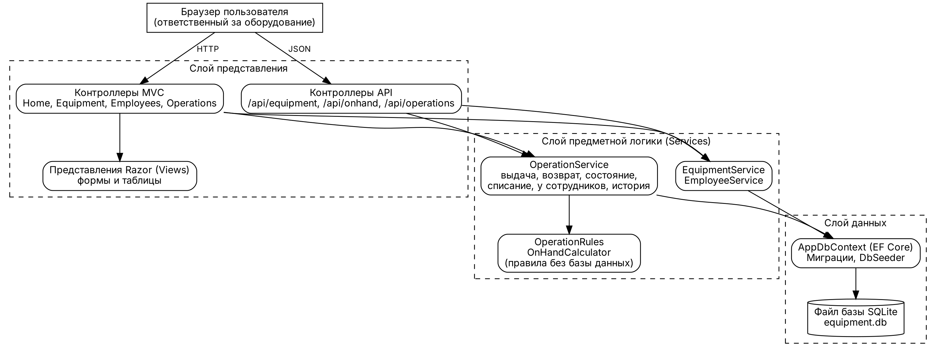
Рисунок 3 – Архитектура модуля
Слой представления – контроллеры и представления Razor. Контроллер принимает HTTP-запрос, вызывает метод сервиса и выбирает страницу для ответа; в нём нет ни правил предметной области, ни обращений к базе. Слой предметной логики – классы папки Services: OperationService (выдача, возврат, изменение состояния, списание, список у сотрудников, история), EquipmentService и EmployeeService (справочники), статические классы OperationRules (правила) и OnHandCalculator (определение держателя по формуле (1)). Слой данных – контекст AppDbContext, миграции и начальные учебные данные (DbSeeder).
Сервисы возвращают результат в виде объекта OperationResult с видом ошибки (неверные данные, запись не найдена, конфликт с правилами) и текстом сообщения. Ошибка пользователя – это не исключение, а обычный результат с понятным текстом на русском языке, который контроллер показывает на странице, а API возвращает с кодом 400, 404 или 409.
Варианты использования модуля показаны на рисунке 4. Пользователь модуля – ответственный за оборудование; сотрудники сами в модуль не входят, они получают и возвращают оборудование через ответственного.
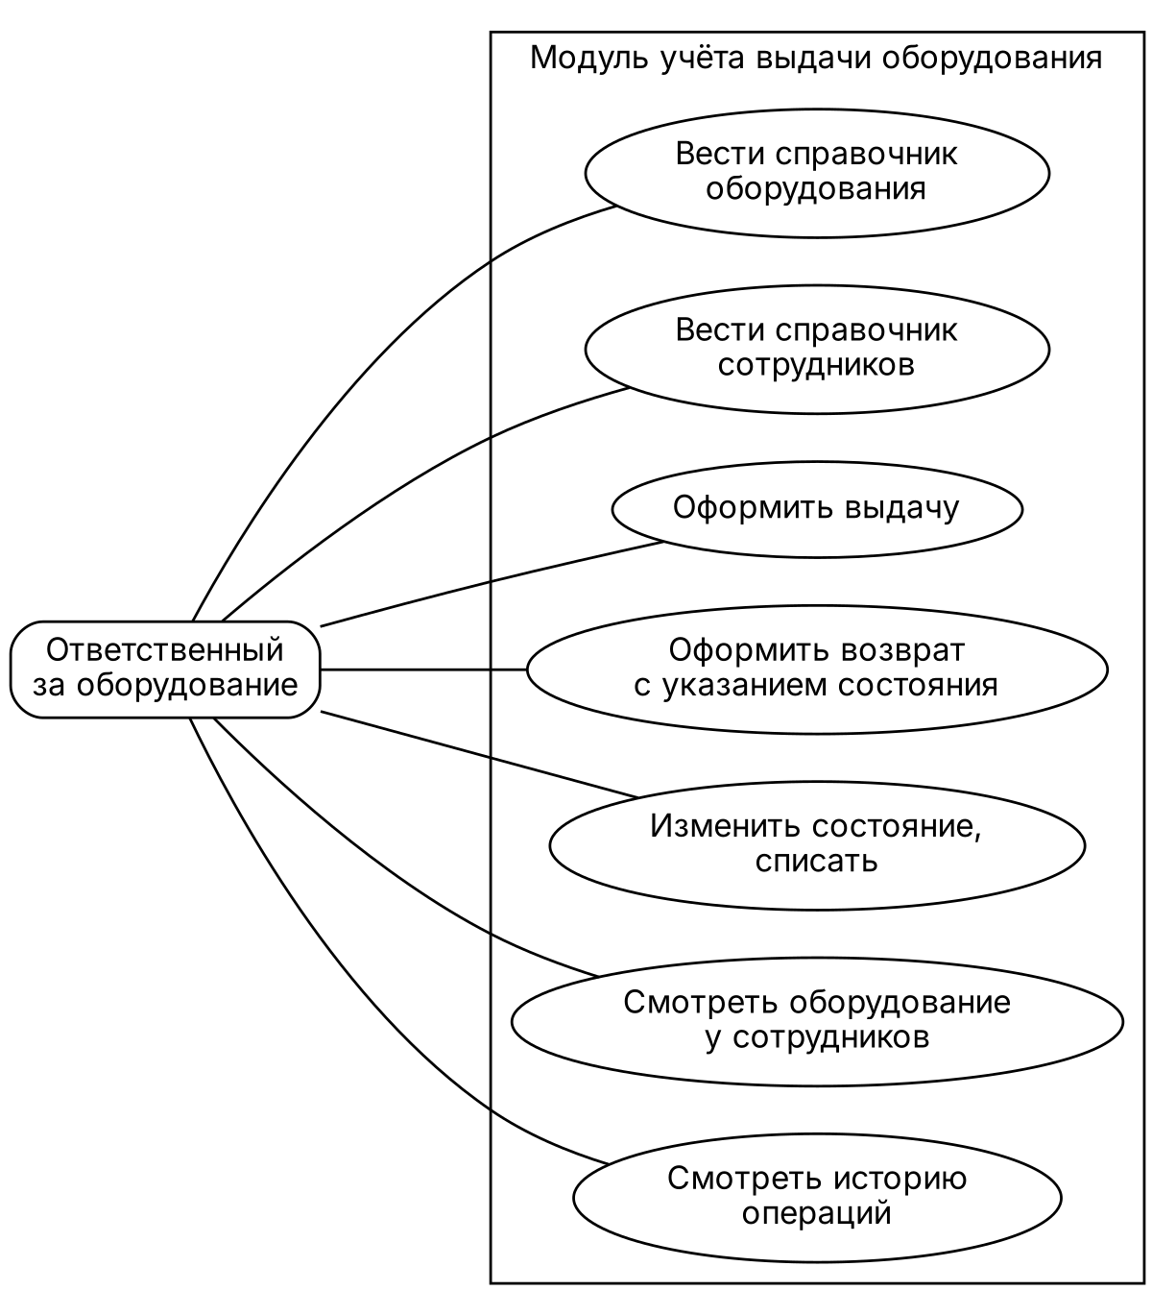
Рисунок 4 – Диаграмма вариантов использования
2.4 Алгоритм оформления выдачи
Выдача – главная операция модуля. Порядок проверок показан на блок-схеме в соответствии с рисунком 5 (оформлена по ГОСТ 19.701-90 [10]). Сначала проверяются данные, не требующие обращения к базе, затем существование оборудования и сотрудника, дата и только после этого – держатель и состояние. Такой порядок позволяет как можно раньше отклонить неверный запрос.
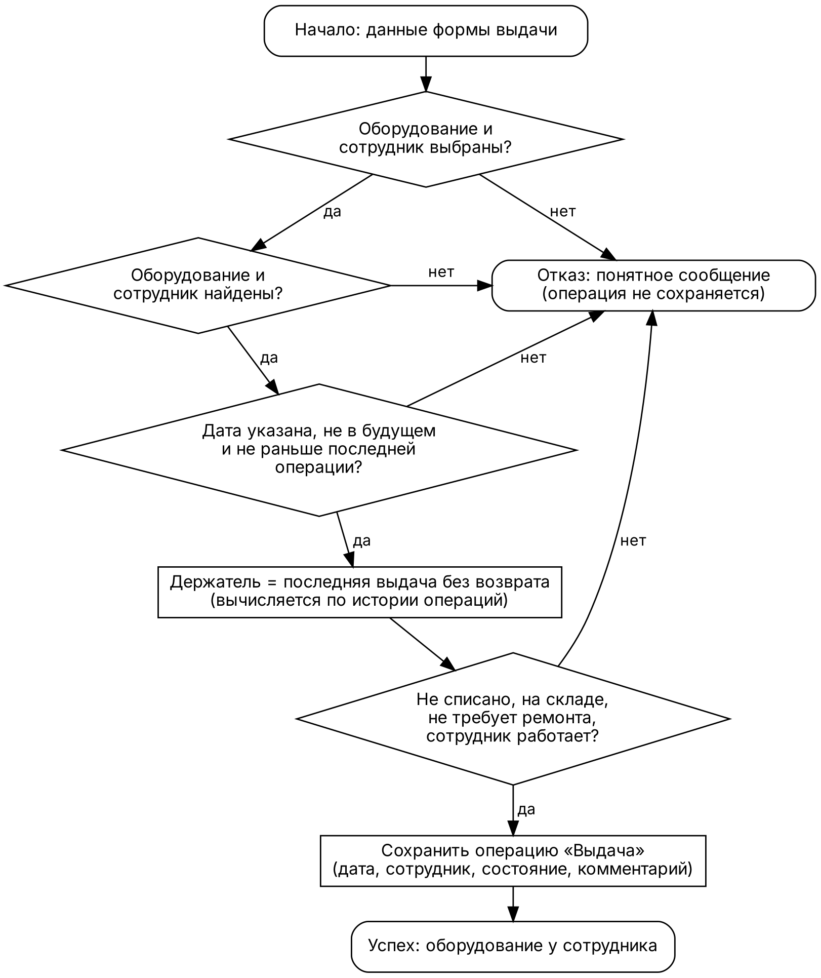
Рисунок 5 – Блок-схема алгоритма оформления выдачи
Проверка держателя и сохранение выдачи выполняются внутри критической секции (оператор lock). Если два пользователя одновременно оформят выдачу одной единицы, вторая операция начнёт проверку только после сохранения первой, увидит, что оборудование уже выдано, и будет отклонена.
Выводы по разделу 2
Спроектирована модель данных из трёх сущностей со связями «один ко многим». Текущий держатель оборудования не хранится, а вычисляется по истории операций по формуле (1), что исключает расхождение с журналом. Условия выдачи и проверки даты записаны в виде формул (2) и (3), построена диаграмма состояний единицы оборудования. Выбрана трёхслойная архитектура с отделением предметной логики от контроллеров, построены диаграмма вариантов использования и блок-схема главной операции с защитой от одновременных выдач.
3 РЕАЛИЗАЦИЯ И ТЕСТИРОВАНИЕ МОДУЛЯ
3.1 Справочники оборудования и сотрудников
Справочник оборудования (рисунок 6) показывает все единицы с инвентарным номером, категорией, состоянием и местонахождением: «на складе» или «у» конкретного сотрудника с датой выдачи. Поиск выполняется по наименованию, инвентарному и серийному номеру без учёта регистра, фильтры – по категории, состоянию и местонахождению; списанное оборудование показывается по отдельному флажку.
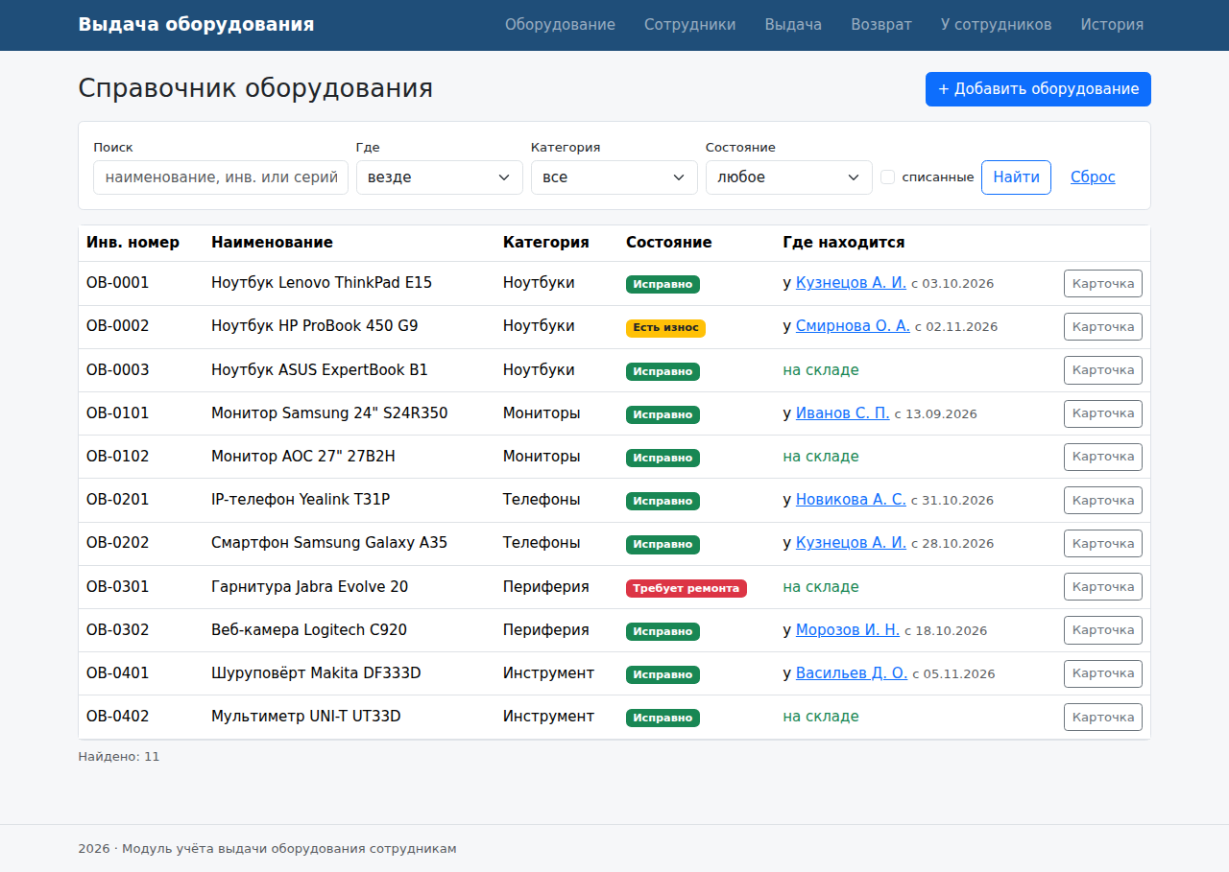
Рисунок 6 – Справочник оборудования
Результаты проверок справочника: Строк в справочнике: 11; поиск «ноутбук» – Найдено: Ноутбук Lenovo ThinkPad E15; Ноутбук HP ProBook 450 G9; Ноутбук ASUS ExpertBook B1; фильтр «у сотрудников» – У сотрудников: 7 ед.; фильтр по состоянию – Требует ремонта: Гарнитура Jabra Evolve 20.
При добавлении и изменении сервис EquipmentService приводит данные к единому виду (инвентарный номер – в верхний регистр, лишние пробелы удаляются) и проверяет их. Повтор номера отклоняется без учёта регистра: при вводе «ob-0001» получено сообщение «Оборудование с инвентарным номером OB-0001 уже есть в справочнике», при пустом наименовании – «Укажите наименование».
Справочник сотрудников хранит ФИО, табельный номер, подразделение и должность; в списке видно, сколько единиц оборудования у каждого на руках. Сотрудник не удаляется, а отмечается уволенным. Уволить сотрудника, за которым числится оборудование, нельзя (рисунок 7): получено сообщение «У сотрудника Кузнецов А. И. на руках оборудование (2 ед.). Сначала оформите возврат». Карточка сотрудника показывает оборудование на руках и историю его операций.
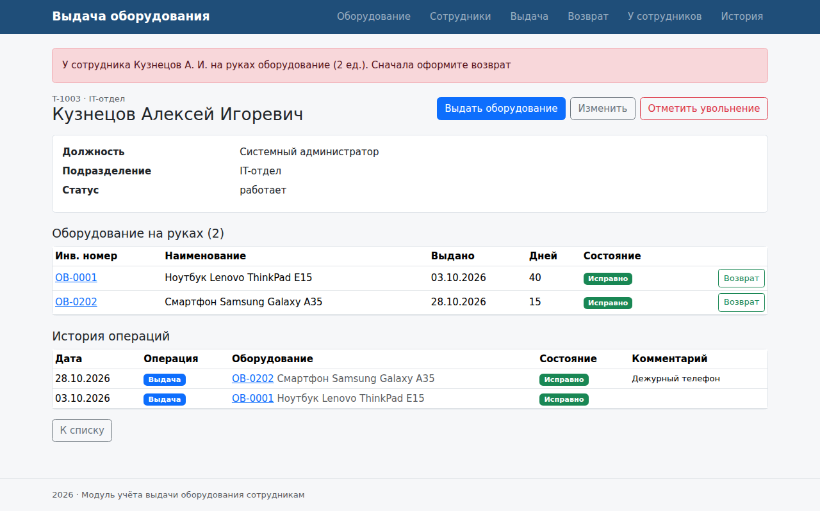
Рисунок 7 – Карточка сотрудника и отказ в увольнении
3.2 Выдача оборудования
Форма выдачи предлагает только то оборудование, которое можно выдать (на складе, не требует ремонта, не списано), и только работающих сотрудников; дата по умолчанию – сегодняшняя. Проверка в списке: OB-0001 в списке выдачи: нет; OB-0301 (требует ремонта): нет. Ограничение списка – удобство, а не защита: все правила повторно проверяются на сервере, поэтому подмена значения в форме или запрос через API не позволяют их обойти.
Ключевая часть метода выдачи приведена в листинге 2. Определение держателя и проверка правила выполняются под блокировкой, операция сохраняется только при отсутствии ошибок.
Листинг 2 – Выдача оборудования (Services/OperationService.cs, фрагмент)
lock (OperationLock)
{
var equipment = _db.Equipment.FirstOrDefault(e => e.Id == form.EquipmentId);
if (equipment == null) return OperationResult.NotFound("Оборудование не найдено");
var employee = _db.Employees.FirstOrDefault(e => e.Id == form.EmployeeId);
if (employee == null) return OperationResult.NotFound("Сотрудник не найден");

var dateError = OperationRules.ValidateDate(form.Date, Today, LastOperationDate(equipment.Id));
if (dateError != null) return OperationResult.Invalid(dateError);

var ruleError = OperationRules.CheckIssue(equipment, employee, CurrentIssue(equipment.Id));
if (ruleError != null) return OperationResult.Conflict(ruleError);

var op = new EquipmentOperation { EquipmentId = equipment.Id, EmployeeId = employee.Id,
Type = OperationType.Issue, Date = form.Date!.Value.Date, Condition = equipment.Condition,
Comment = Clean(form.Comment), CreatedAt = _clock.GetLocalNow().DateTime };
_db.Operations.Add(op);
_db.SaveChanges();
return OperationResult.Ok(op.Id, $"Оборудование «{equipment.Name}» ... выдано сотруднику ...");
}
Правило выдачи (условие (2)) записано в методе OperationRules.CheckIssue (листинг 3). Метод не обращается к базе, поэтому проверяется автоматическими тестами отдельно от интерфейса.
Листинг 3 – Правило выдачи (Services/OperationRules.cs)
public static string? CheckIssue(Equipment equipment, Employee employee, EquipmentOperation? currentIssue)
{
if (equipment.IsWrittenOff)
return $"Оборудование «{equipment.Name}» списано — выдача невозможна";
if (currentIssue != null)
{
var holder = currentIssue.Employee != null ? NameFormat.Short(currentIssue.Employee.FullName) : "другого сотрудника";
return $"Оборудование «{equipment.Name}» уже выдано: находится у {holder} с {currentIssue.Date:dd.MM.yyyy}. Сначала оформите возврат";
}
if (equipment.Condition == EquipmentCondition.NeedsRepair)
return $"Оборудование «{equipment.Name}» требует ремонта — выдача запрещена до ремонта";
if (!employee.IsActive)
return $"Сотрудник {NameFormat.Short(employee.FullName)} уволен — выдача невозможна";
return null;
}
Пример успешной выдачи: ноутбук OB-0003 выдан методисту Поповой М. В. (рисунок 8). Получено сообщение и новое местонахождение: «Оборудование «Ноутбук ASUS ExpertBook B1» (OB-0003) выдано сотруднику Попова М. В.; где находится: у Попова Мария Викторовна выдано 12.11.2026, на руках 0 дн.».
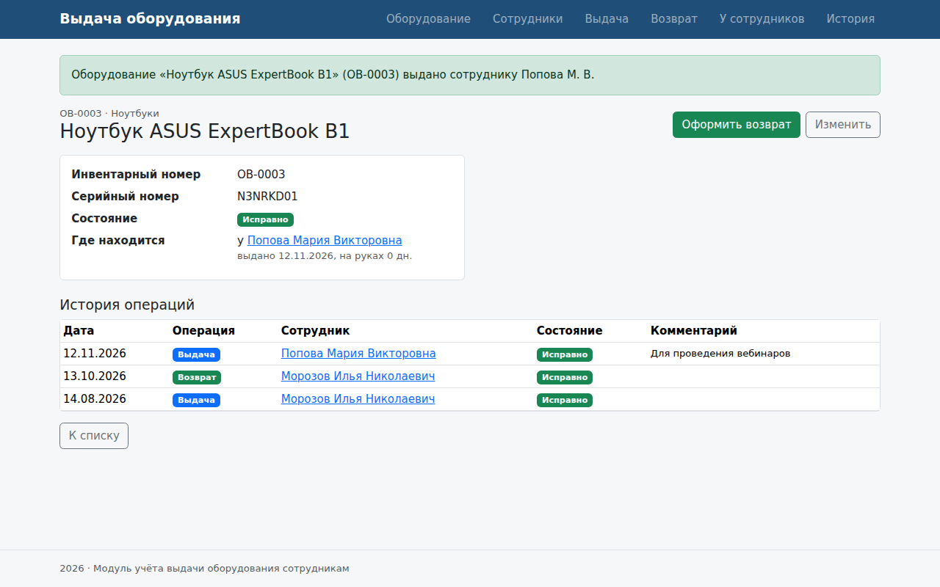
Рисунок 8 – Карточка оборудования после успешной выдачи
Пример отклонения по главному правилу: в форму подставлен ноутбук OB-0001, который уже числится за Кузнецовым А. И. (рисунок 9). Сервер отклонил операцию: «Оборудование «Ноутбук Lenovo ThinkPad E15» уже выдано: находится у Кузнецов А. И. с 03.10.2026. Сначала оформите возврат». Через API получены отказы: выдача оборудования, требующего ремонта, – «HTTP 409: Оборудование «Гарнитура Jabra Evolve 20» требует ремонта — выдача запрещена до ремонта»; уволенному сотруднику – «HTTP 409: Сотрудник Фёдорова Е. П. уволен — выдача невозможна»; списанного – «HTTP 409: Оборудование «Проектор Epson EB-E01» списано — выдача невозможна». Выдача без сотрудника даёт сообщение «Выберите сотрудника», с датой завтрашнего дня – «Дата операции не может быть в будущем».
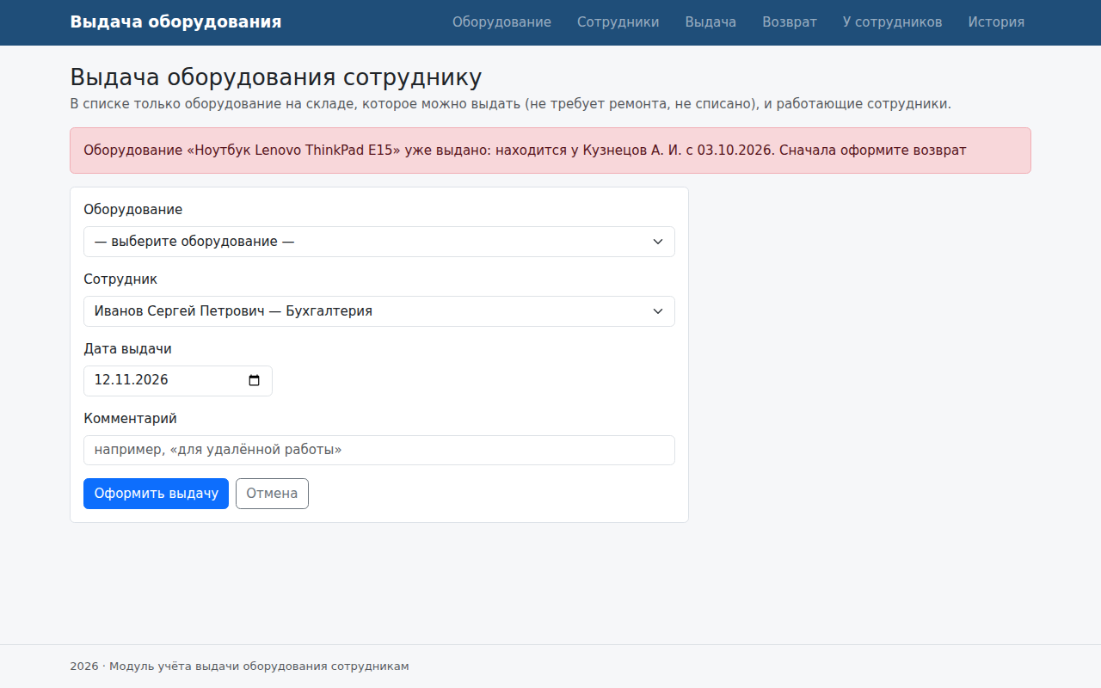
Рисунок 9 – Отклонение выдачи уже выданного оборудования
3.3 Возврат и состояние оборудования
При возврате пользователь выбирает выданное оборудование (в списке указано, у кого оно и с какой даты), дату и состояние. Сотрудник не выбирается – он подставляется автоматически по последней выдаче, поэтому вернуть оборудование «не от того» сотрудника невозможно. Состояние единицы в справочнике обновляется по факту возврата.
Если оборудование возвращается в состоянии «Требует ремонта», комментарий с описанием неисправности обязателен (рисунок 10): без него получено сообщение «Опишите неисправность в комментарии: оборудование возвращается в состоянии «Требует ремонта»». С комментарием возврат выполнен: «Оборудование «Ноутбук HP ProBook 450 G9» возвращено от Смирнова О. А., состояние: Требует ремонта. Выдача заблокирована до ремонта; где находится: на складе». После такого возврата выдача блокируется до ремонта: «HTTP 409: Оборудование «Ноутбук HP ProBook 450 G9» требует ремонта — выдача запрещена до ремонта».
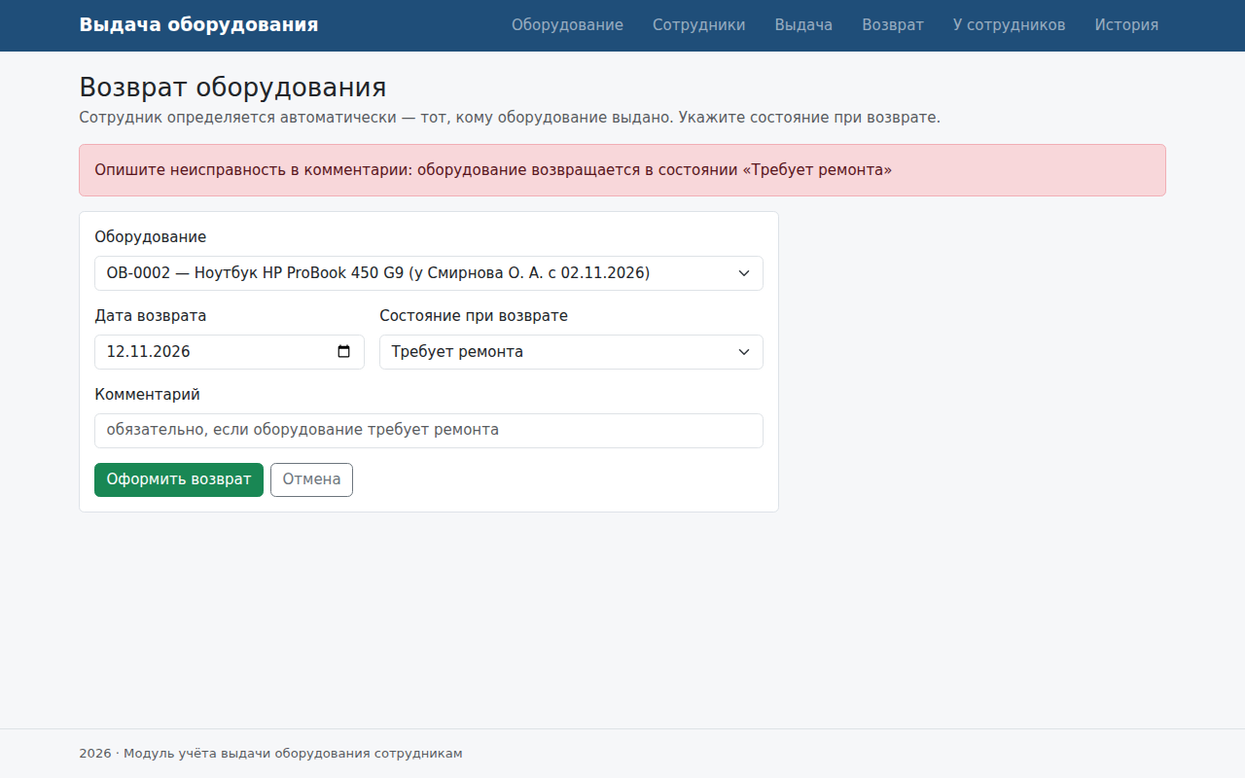
Рисунок 10 – Отклонение возврата без описания неисправности
Возврат оборудования, которое находится на складе, отклоняется: «HTTP 409: Оборудование «Монитор AOC 27" 27B2H» не числится выданным — возвращать нечего». Возврат с датой раньше выдачи нарушает условие (3): «HTTP 400: Дата операции не может быть раньше последней операции по этому оборудованию (05.11.2026)».
После ремонта ответственный меняет состояние в карточке оборудования с обязательным указанием причины; изменение записывается в историю отдельной операцией. Проверка: «Состояние изменено: Исправно», после чего выдача снова разрешена: «HTTP 201: Оборудование «Ноутбук HP ProBook 450 G9» (OB-0002) выдано сотруднику Морозов И. Н.».
Списание выполняется вместо удаления: запись остаётся в справочнике с причиной списания, а все её операции – в истории. Списать можно только оборудование на складе (Форма списания у выданного: нет); проверка списания со склада: «Оборудование «Мультиметр UNI-T UT33D» списано; где находится: Списано Сломан переключатель режимов».
3.4 Оборудование у сотрудников и история операций
Список оборудования, находящегося у сотрудников (рисунок 11), строится методом OnHandCalculator.CurrentIssues по формуле (1): для каждой выданной единицы показываются сотрудник, подразделение, дата выдачи и число дней на руках. Список фильтруется по сотруднику, подразделению и оборудованию; из каждой строки можно сразу оформить возврат. Проверки: всего Строк: 8; фильтр по подразделению – IT-отдел: OB-0001; OB-0202; OB-0002; OB-0302.
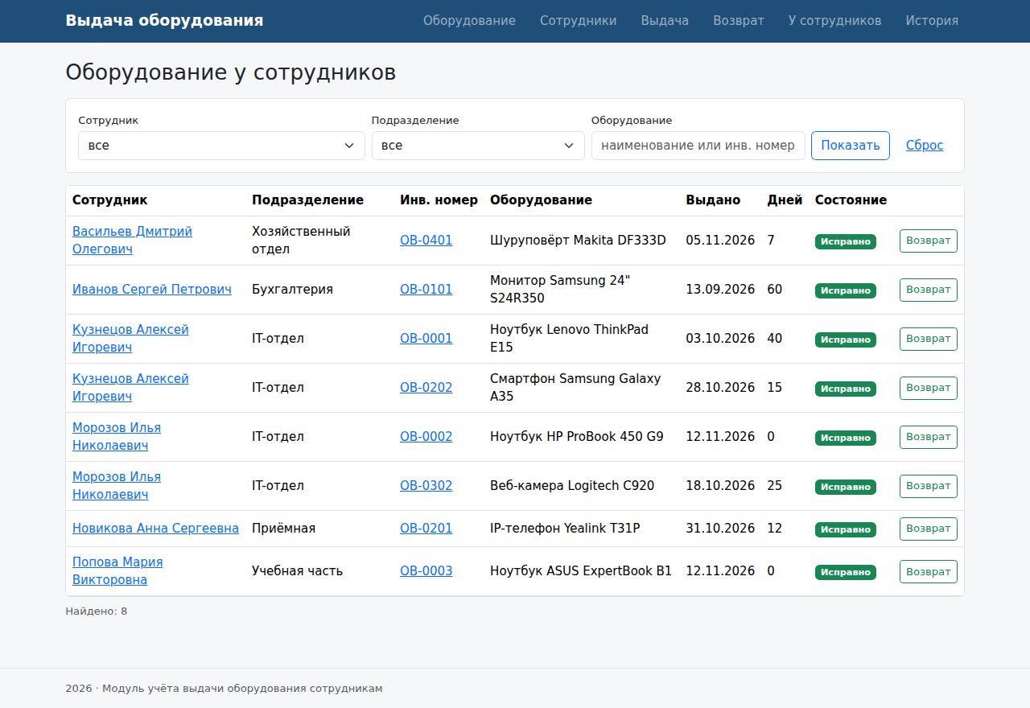
Рисунок 11 – Оборудование у сотрудников
Вычисление держателя приведено в листинге 4. Операции перебираются по дате и номеру: выдача записывает единицу в словарь текущих выдач, возврат удаляет её оттуда.
Листинг 4 – Определение текущих выдач (Services/OnHandCalculator.cs)
public static Dictionary<int, EquipmentOperation> CurrentIssues(IEnumerable<EquipmentOperation> operations)
{
var result = new Dictionary<int, EquipmentOperation>();
foreach (var op in operations.OrderBy(o => o.Date).ThenBy(o => o.Id))
{
if (op.Type == OperationType.Issue)
result[op.EquipmentId] = op;
else if (op.Type == OperationType.Return)
result.Remove(op.EquipmentId);
}
return result;
}
История операций (рисунок 12) показывает все операции, новые сверху, с фильтрами по оборудованию, сотруднику, виду операции и периоду; та же таблица выводится в карточках оборудования и сотрудника. Проверки: по ноутбуку OB-0002 – Найдено операций: 6; только возвраты – Найдено операций: 6; за последние 14 дней – Найдено операций: 9; при начале периода позже окончания – «Начало периода не может быть позже окончания».
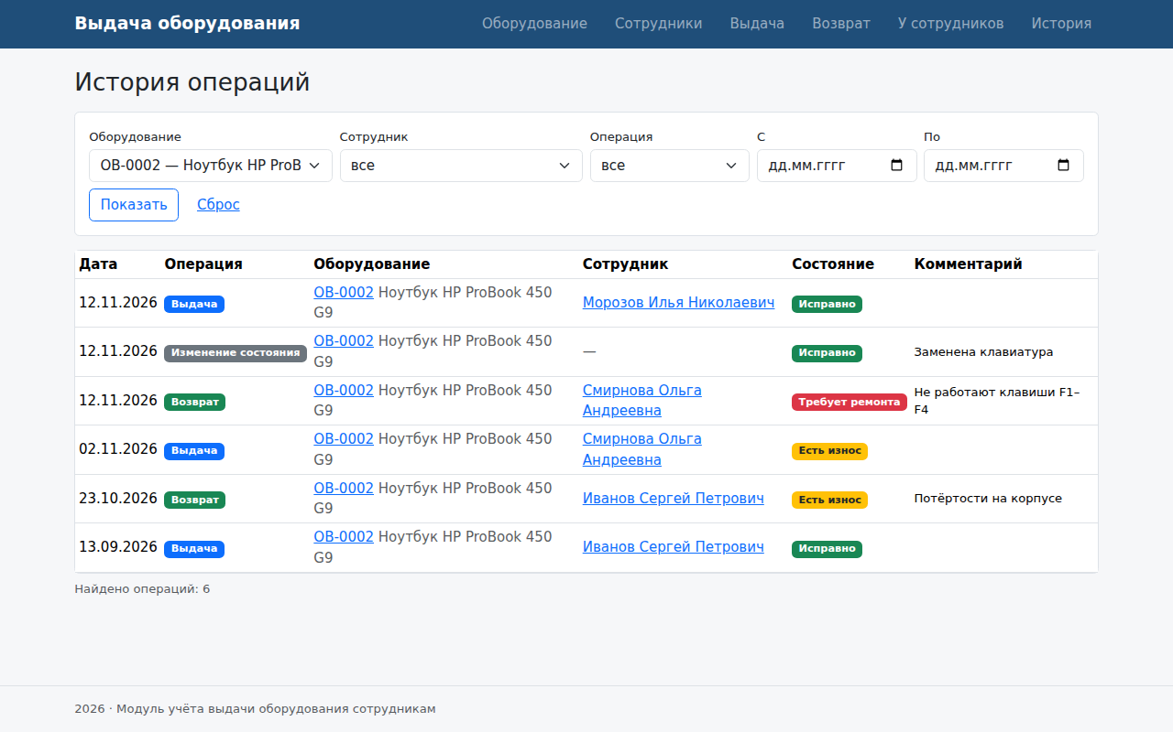
Рисунок 12 – История операций по единице оборудования
Главная страница показывает сводку: В учёте: 11, на складе: 4, выдано: 7, требует ремонта: 1.
3.5 Хранение данных и развёртывание
База SQLite создаётся миграцией InitialCreate. При запуске приложение вызывает метод Database.Migrate(), который создаёт файл equipment.db и таблицы, если их ещё нет, а затем DbSeeder добавляет учебные данные: 12 единиц оборудования, 8 сотрудников и 18 операций. Даты учебных операций отсчитываются от дня первого запуска, поэтому история и число дней на руках выглядят правдоподобно в любой день. Если оборудование в базе уже есть, учебные данные повторно не добавляются, и изменения пользователя сохраняются между запусками. Чтобы вернуть учебную базу в исходное состояние, достаточно остановить приложение и удалить файл equipment.db.
Сохранение данных проверено перезапуском приложения (рисунок 13): OB-0601 найден: да (Планшет Huawei MatePad 11); OB-0003 после перезапуска: у Попова Мария Викторовна выдано 12.11.2026, на руках 0 дн..
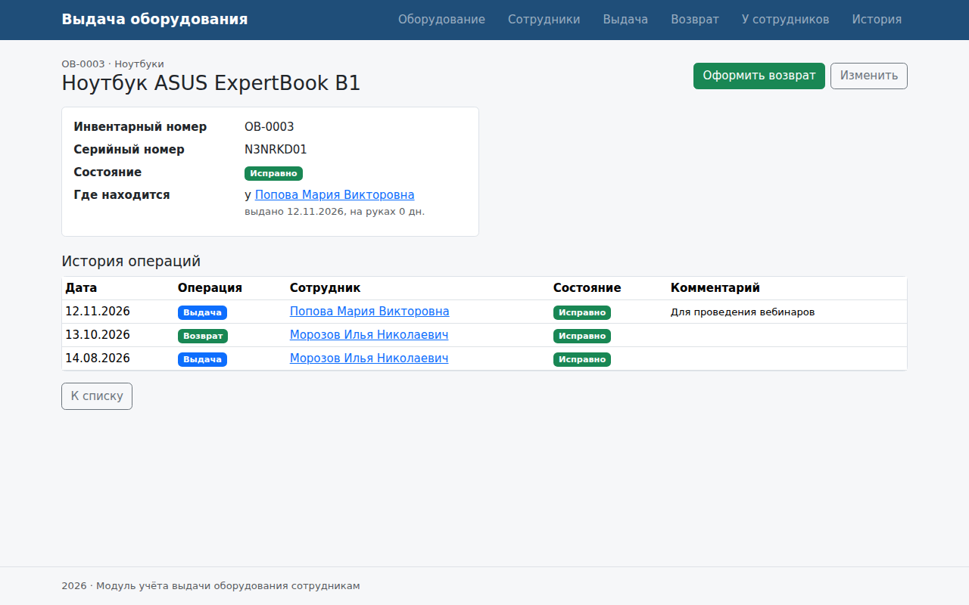
Рисунок 13 – Данные после перезапуска приложения
Для развёртывания нужен только .NET SDK 10: пакеты NuGet скачиваются автоматически при первой сборке. Порядок запуска описан в файле README.md проекта и в приложении «Инструкция запуска». Исходный код хранится в репозитории Git; каждый этап работы зафиксирован отдельными коммитами. После каждой отправки изменений на GitHub автоматически выполняются сборка, все тесты и обход основных страниц (GitHub Actions).
3.6 Тестирование программного модуля
Подход к тестированию. Автоматическими тестами проверяется предметная логика, которую можно проверить отдельно от интерфейса: определение держателя, правила выдачи и возврата, проверка даты, списание и изменение состояния, справочники, список у сотрудников, история, сводка и сохранение данных. Тесты вызывают методы сервисов напрямую и используют базу SQLite в оперативной памяти: для каждого теста создаётся новая пустая база. Сегодняшняя дата задаётся «остановленными часами» (класс TimeProvider), поэтому проверки «дата в будущем» и «дней на руках» не зависят от дня запуска тестов.
Каждый тест построен по схеме «подготовка – действие – проверка». В листинге 5 приведён тест главного правила: повторная выдача уже выданного оборудования отклоняется, операция не сохраняется, держатель не меняется.
Листинг 5 – Тест главного правила (EquipmentIssue.Tests/IssueTests.cs)
[Fact]
public void Выдача_УжеВыдано_Отказ409ИОперацияНеСохранена()
{
using var env = new TestEnv();
var eq = env.AddEquipment();
var first = env.AddEmployee();
var second = env.AddEmployee("Смирнова Ольга Андреевна", "T-1002");
env.Issue(eq.Id, first.Id, daysAgo: 3);

var result = env.Issue(eq.Id, second.Id);

Assert.Equal(ErrorKind.Conflict, result.Kind);
Assert.Contains("уже выдано: находится у Иванов С. П. с 09.11.2026", result.Error);
Assert.Equal(1, env.OperationCount());
Assert.Equal(first.Id, env.Ops(s => s.CurrentIssue(eq.Id))!.EmployeeId);
}
Тестовый проект EquipmentIssue.Tests содержит 64 тестовых метода; с учётом параметризованных тестов (Theory) выполняется 69 проверок. Состав тестов приведён в таблице 6.
Таблица 6 – Состав автоматических тестов
Тестовый класс | Функции | Проверок | Что проверяется | Результат
OnHandCalculatorTests | Ф6, Ф7 | 12 | держатель без операций, после выдачи, после возврата, повторная выдача, порядок по дате, возврат и выдача в один день, текущие выдачи нескольких единиц, дни на руках | пройдены
OperationRulesTests | Ф3, Ф4, Ф5 | 20 | дата: не указана, сегодня, завтра, раньше последней операции, в день последней; выдача: исправное, с износом, уже выдано, требует ремонта, списано, уволенному; возврат; длина комментария; краткое ФИО | пройдены
IssueTests | Ф3 | 12 | успешная выдача; главное правило; ремонт, списание, уволенный; без оборудования и сотрудника; неизвестный Id; дата в будущем и раньше возврата; выдача в день возврата | пройдены
ReturnTests | Ф4, Ф5 | 6 | успешный возврат и обновление состояния; возврат не выданного; «требует ремонта» без комментария и с ним; без состояния; дата раньше выдачи | пройдены
WriteOffAndConditionTests | Ф5 | 7 | списание со склада и запрет выдачи; списание выданного; короткая причина; повторное списание; состояние после ремонта; у выданного; без комментария | пройдены
CatalogAndListsTests | Ф1, Ф2, Ф6, Ф7 | 12 | повтор номера без учёта регистра; пустое наименование; поиск по-русски; местонахождение; увольнение с оборудованием и после возврата; повтор табельного номера; список у сотрудников; история; сводка; сохранение; учебные данные | пройдены

Тесты запущены командой dotnet test на сервере GitHub Actions (Ubuntu, .NET 10). Результат: всего 69 проверок, пройдено 69, не пройдено 0 (рисунок 14). Тесты определения держателя приведены в приложении А.
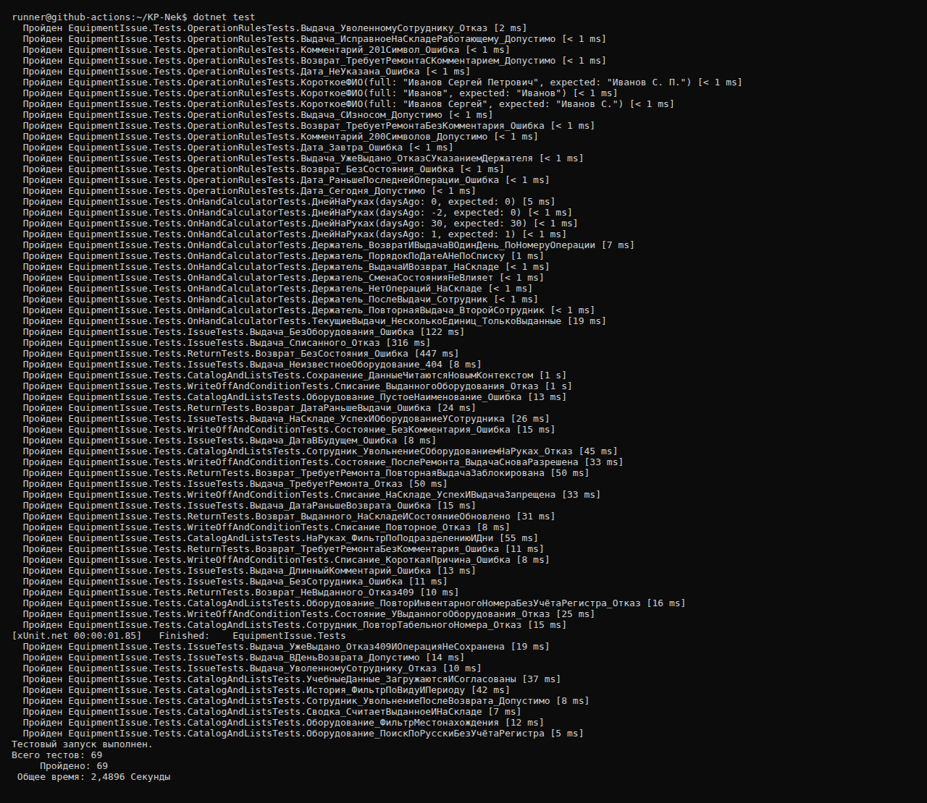
Рисунок 14 – Результаты выполнения автоматических тестов
Ручные проверки. Сценарии, связанные с интерфейсом, API и перезапуском приложения, проверены в браузере. Проверки выполнялись автоматизированным браузером (Google Chrome под управлением Playwright) по сценарию из файла tools/screenshots.py: сценарий выполнял действия пользователя, читал со страницы фактически появившееся сообщение и сохранял снимок экрана. Фактические результаты – это тексты, прочитанные со страниц и из ответов API, а не ожидаемые значения; они приведены в подразделах 3.1–3.5 и в отдельном документе «Таблица проверок». Ручные проверки API выполняются также по файлу EquipmentIssue.http.
Развёртывание из архива проверено так: архив проекта, созданный командой git archive, распакован в новую папку, после чего выполнены шаги инструкции запуска – сборка, автоматическое создание базы, открытие страниц и запуск тестов. Эта последовательность выполняется на чистой машине GitHub Actions при каждой отправке изменений.
Найденные в ходе ручных проверок ошибки и их исправления приведены в таблице 7.
Таблица 7 – Найденные ошибки и исправления
№ | Ошибка | Причина | Исправление | Повторная проверка
1 | Запрос к API с неверной датой («вчера») или пустым телом возвращал английский ответ «One or more validation errors occurred» | использовался стандартный ответ ASP.NET Core на ошибки привязки данных | задан собственный ответ { error } на русском (ValidationMessages.ApiResponse) | HTTP 400: {"error":"Неверный формат данных в запросе, проверьте поля: date. Даты передаются в виде \"ГГГГ-ММ-ДД\""}
2 | При подмене значения в форме выводилось английское сообщение «The value 'abc' is not valid…» вместе с русским | стандартные сообщения привязки данных ASP.NET Core | заданы русские сообщения (ValidationMessages.Configure); при ошибке привязки сервис не вызывается | Значение «abc» не подходит для поля «Оборудование»

Оставшиеся ограничения: нет входа в систему и ролей (не предусмотрено заданием, модулем пользуется один ответственный); защита от одновременной выдачи действует в пределах одного запущенного экземпляра приложения; стили Bootstrap подключаются из сети.
Выводы по тестированию. Все 69 автоматических проверок пройдены, все ручные проверки дали ожидаемый результат. Главное правило и граничные случаи – повторная выдача, выдача в день возврата, возврат раньше выдачи, возврат в состоянии «Требует ремонта» – подтверждены тестами. Найденные ошибки исправлены, проверки повторены.
Выводы по разделу 3
Реализованы все обязательные функции темы: справочники оборудования и сотрудников, выдача и возврат с датой операции и состоянием оборудования, изменение состояния и списание, список оборудования у сотрудников и история операций с фильтрами. Предметная логика сосредоточена в сервисах и проверена 69 автоматическими тестами; интерфейс, API и сохранение данных после перезапуска проверены в браузере. Модуль разворачивается одной командой, база создаётся автоматически.
ЗАКЛЮЧЕНИЕ
В курсовой работе разработан модуль учёта выдачи оборудования сотрудникам. Цель работы достигнута, что подтверждается решением каждой задачи.
Предметная область проанализирована в разделе 1: выявлены проблемы ручного учёта – повторная выдача, потеря сведений о состоянии, невозвращённое оборудование уволенных сотрудников; рассмотрены аналоги; сформулированы семь функциональных требований и восемь ограничений; выбраны средства разработки – C#, .NET 10, ASP.NET Core MVC, EF Core с SQLite, xUnit и Git.
Проектирование выполнено в разделе 2: модель данных из трёх сущностей; определение держателя оборудования по истории операций без отдельного поля в базе; условия выдачи и проверки даты; диаграмма состояний единицы оборудования; трёхслойная архитектура и алгоритм выдачи с защитой от одновременных операций.
Реализация описана в подразделах 3.1–3.5: все функции задания работают, недопустимые операции отклоняются с понятными сообщениями, неизвестная запись даёт страницу «Запись не найдена», данные сохраняются между запусками.
Тестирование выполнено в подразделе 3.6: 69 автоматических проверок и ручные проверки в браузере пройдены, две найденные ошибки исправлены. Подготовлены инструкция запуска, инструкция пользователя и материалы к защите.
Перспективы развития: вход в систему и роли (ответственный, руководитель), печать акта приёма-передачи, напоминания о долгом нахождении оборудования у сотрудника, учёт ремонтов с исполнителем и стоимостью, выгрузка отчётов в Excel.
СПИСОК ИСПОЛЬЗОВАННЫХ ИСТОЧНИКОВ
1. Российская Федерация. Законы. О бухгалтерском учете : Федеральный закон № 402-ФЗ : [принят Государственной думой 22 ноября 2011 года : одобрен Советом Федерации 29 ноября 2011 года]. – Текст : электронный // КонсультантПлюс. – URL: https://www.consultant.ru/document/cons_doc_LAW_122855/ (дата обращения: 12.11.2026).
2. Об утверждении Федерального стандарта бухгалтерского учета ФСБУ 6/2020 «Основные средства» : Приказ Министерства финансов Российской Федерации от 17 сентября 2020 г. № 204н. – Текст : электронный // Гарант.ру. – URL: https://www.garant.ru/products/ipo/prime/doc/74665146/ (дата обращения: 12.11.2026).
3. Российская Федерация. Законы. Трудовой кодекс Российской Федерации : Федеральный закон № 197-ФЗ : [принят Государственной думой 21 декабря 2001 года : одобрен Советом Федерации 26 декабря 2001 года]. – Текст : электронный // КонсультантПлюс. – URL: https://www.consultant.ru/document/cons_doc_LAW_34683/ (дата обращения: 12.11.2026).
4. Lock, A. ASP.NET Core in Action / A. Lock. – 2nd ed. – Shelter Island : Manning, 2021. – ISBN 978-1-61729-830-1.
5. Smith, J. P. Entity Framework Core in Action / J. P. Smith. – 2nd ed. – Shelter Island : Manning, 2021. – ISBN 978-1-61729-836-3.
6. Прайс, М. Дж. C# 10 и .NET 6. Современная кросс-платформенная разработка / М. Дж. Прайс ; перевод с английского С. Черникова. – 6-е изд. – Санкт-Петербург : Питер, 2023. – 848 с. – (Для профессионалов). – ISBN 978-5-4461-2249-3.
7. Khorikov, V. Unit Testing: Principles, Practices, and Patterns / V. Khorikov. – Shelter Island : Manning, 2020. – ISBN 978-1-61729-627-7.
8. Chacon, S. Pro Git / S. Chacon, B. Straub. – 2nd ed. – Текст : электронный // Git. – URL: https://git-scm.com/book/ru/v2 (дата обращения: 12.11.2026).
9. Документация по .NET. – Текст : электронный // Microsoft Learn. – URL: https://learn.microsoft.com/ru-ru/dotnet/ (дата обращения: 12.11.2026).
10. ГОСТ 19.701-90. Единая система программной документации. Схемы алгоритмов, программ, данных и систем. Обозначения условные и правила выполнения : издание официальное : утвержден и введен в действие Постановлением Государственного комитета СССР по управлению качеством продукции и стандартам от 26.12.90 № 3294 : дата введения 1992-01-01. – Москва : Стандартинформ, 2010. – 22 с.
11. Overview of ASP.NET Core MVC. – Текст : электронный // Microsoft Learn. – URL: https://learn.microsoft.com/aspnet/core/mvc/overview (дата обращения: 12.11.2026).
12. Entity Framework Core. – Текст : электронный // Microsoft Learn. – URL: https://learn.microsoft.com/ef/core/ (дата обращения: 12.11.2026).
Приложение А
Листинг тестов определения держателя оборудования
Файл EquipmentIssue.Tests/OnHandCalculatorTests.cs
using EquipmentIssue.Models;
using EquipmentIssue.Services;

namespace EquipmentIssue.Tests;

public class OnHandCalculatorTests
{
private static readonly DateTime D = TestEnv.Today;

private static EquipmentOperation Op(int id, int equipmentId, OperationType type, int daysAgo, int? employeeId = null) =>
new() { Id = id, EquipmentId = equipmentId, Type = type, Date = D.AddDays(-daysAgo), EmployeeId = employeeId };

[Fact]
public void Держатель_НетОпераций_НаСкладе()
{
Assert.Null(OnHandCalculator.CurrentHolderId(new List<EquipmentOperation>()));
}

[Fact]
public void Держатель_ПослеВыдачи_Сотрудник()
{
var ops = new[] { Op(1, 1, OperationType.Issue, 5, employeeId: 7) };
Assert.Equal(7, OnHandCalculator.CurrentHolderId(ops));
}

[Fact]
public void Держатель_ВыдачаИВозврат_НаСкладе()
{
var ops = new[] { Op(1, 1, OperationType.Issue, 5, 7), Op(2, 1, OperationType.Return, 2, 7) };
Assert.Null(OnHandCalculator.CurrentHolderId(ops));
}

[Fact]
public void Держатель_ПовторнаяВыдача_ВторойСотрудник()
{
var ops = new[] { Op(1, 1, OperationType.Issue, 9, 7), Op(2, 1, OperationType.Return, 5, 7), Op(3, 1, OperationType.Issue, 2, 8) };
Assert.Equal(8, OnHandCalculator.CurrentHolderId(ops));
}

[Fact]
public void Держатель_ПорядокПоДатеАНеПоСписку()
{
// Операции переданы не по порядку: возврат (позже) стоит раньше выдачи
var ops = new[] { Op(2, 1, OperationType.Return, 1, 7), Op(1, 1, OperationType.Issue, 4, 7) };
Assert.Null(OnHandCalculator.CurrentHolderId(ops));
}

[Fact]
public void Держатель_ВозвратИВыдачаВОдинДень_ПоНомеруОперации()
{
var ops = new[] { Op(1, 1, OperationType.Issue, 3, 7), Op(2, 1, OperationType.Return, 0, 7), Op(3, 1, OperationType.Issue, 0, 8) };
Assert.Equal(8, OnHandCalculator.CurrentHolderId(ops));
}

[Fact]
public void Держатель_СменаСостоянияНеВлияет()
{
var ops = new[] { Op(1, 1, OperationType.ConditionChange, 3), Op(2, 1, OperationType.Issue, 2, 7) };
Assert.Equal(7, OnHandCalculator.CurrentHolderId(ops));
}

[Fact]
public void ТекущиеВыдачи_НесколькоЕдиниц_ТолькоВыданные()
{
var ops = new[]
{
Op(1, 1, OperationType.Issue, 10, 7),
Op(2, 2, OperationType.Issue, 9, 8),
Op(3, 1, OperationType.Return, 5, 7),
Op(4, 3, OperationType.Issue, 1, 7)
};
var current = OnHandCalculator.CurrentIssues(ops);
Assert.Equal(new[] { 2, 3 }, current.Keys.OrderBy(k => k));
Assert.Equal(8, current[2].EmployeeId);
}

[Theory]
[InlineData(0, 0)]
[InlineData(1, 1)]
[InlineData(30, 30)]
[InlineData(-2, 0)] // дата в будущем (ошибка данных) не даёт отрицательного числа
public void ДнейНаРуках(int daysAgo, int expected)
{
Assert.Equal(expected, OnHandCalculator.DaysOnHand(D.AddDays(-daysAgo), D));
}
}
Приложение Б
Листинг правил предметной области
Файл Services/OperationRules.cs
using EquipmentIssue.Models;

namespace EquipmentIssue.Services;

public static class OperationRules
{
public const int MaxCommentLength = 200;
public const int MinWriteOffReasonLength = 5;

public static string? ValidateDate(DateTime? date, DateTime today, DateTime? lastOperationDate)
{
if (date == null) return "Укажите дату операции";
if (date.Value.Date > today.Date) return "Дата операции не может быть в будущем";
if (lastOperationDate != null && date.Value.Date < lastOperationDate.Value.Date)
return $"Дата операции не может быть раньше последней операции по этому оборудованию ({lastOperationDate:dd.MM.yyyy})";
return null;
}

public static string? CheckIssue(Equipment equipment, Employee employee, EquipmentOperation? currentIssue)
{
if (equipment.IsWrittenOff)
return $"Оборудование «{equipment.Name}» списано — выдача невозможна";
if (currentIssue != null)
{
var holder = currentIssue.Employee != null ? NameFormat.Short(currentIssue.Employee.FullName) : "другого сотрудника";
return $"Оборудование «{equipment.Name}» уже выдано: находится у {holder} с {currentIssue.Date:dd.MM.yyyy}. Сначала оформите возврат";
}
if (equipment.Condition == EquipmentCondition.NeedsRepair)
return $"Оборудование «{equipment.Name}» требует ремонта — выдача запрещена до ремонта";
if (!employee.IsActive)
return $"Сотрудник {NameFormat.Short(employee.FullName)} уволен — выдача невозможна";
return null;
}

public static string? CheckReturn(Equipment equipment, EquipmentOperation? currentIssue, EquipmentCondition? condition, string? comment)
{
if (currentIssue == null)
return $"Оборудование «{equipment.Name}» не числится выданным — возвращать нечего";
if (condition == null || !Enum.IsDefined(condition.Value))
return "Укажите состояние оборудования при возврате";
if (condition == EquipmentCondition.NeedsRepair && string.IsNullOrWhiteSpace(comment))
return "Опишите неисправность в комментарии: оборудование возвращается в состоянии «Требует ремонта»";
return null;
}

public static string? CheckComment(string? comment) =>
comment != null && comment.Trim().Length > MaxCommentLength
? $"Комментарий — не длиннее {MaxCommentLength} символов"
: null;
}

